Lance le Dé, Ramasse les Briques
Braille | Caractères
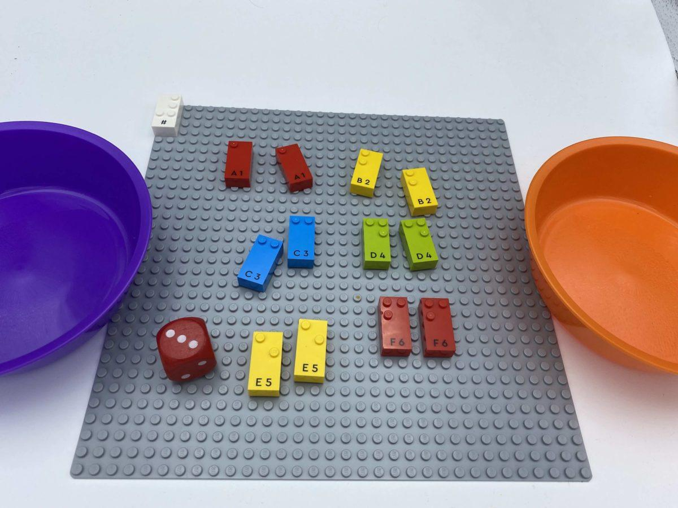 | 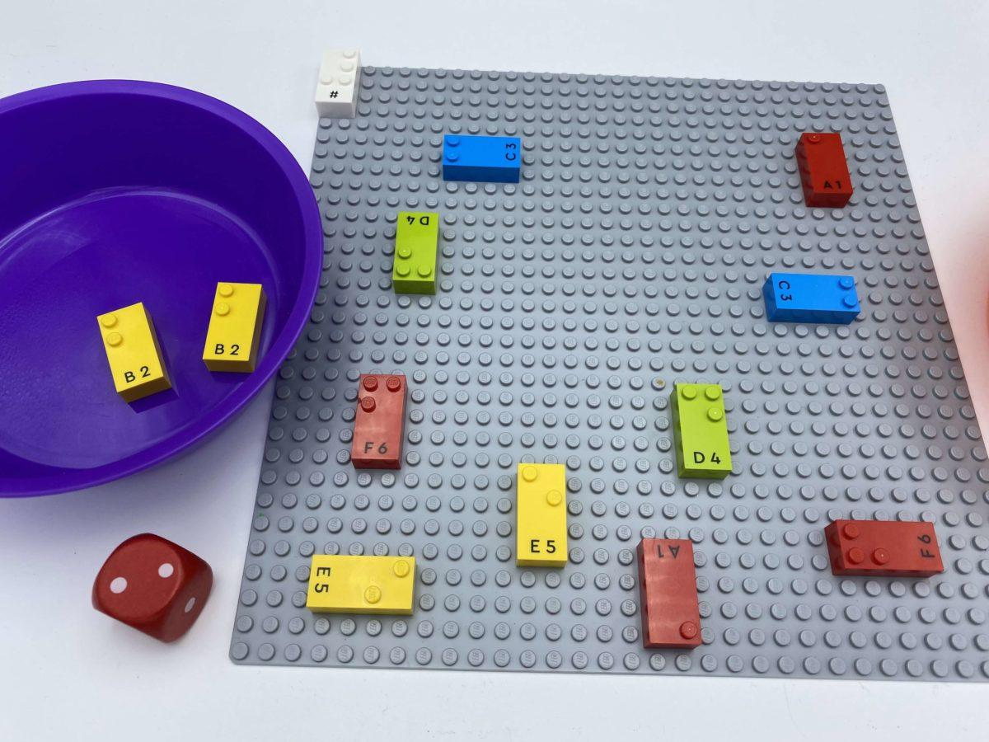 | 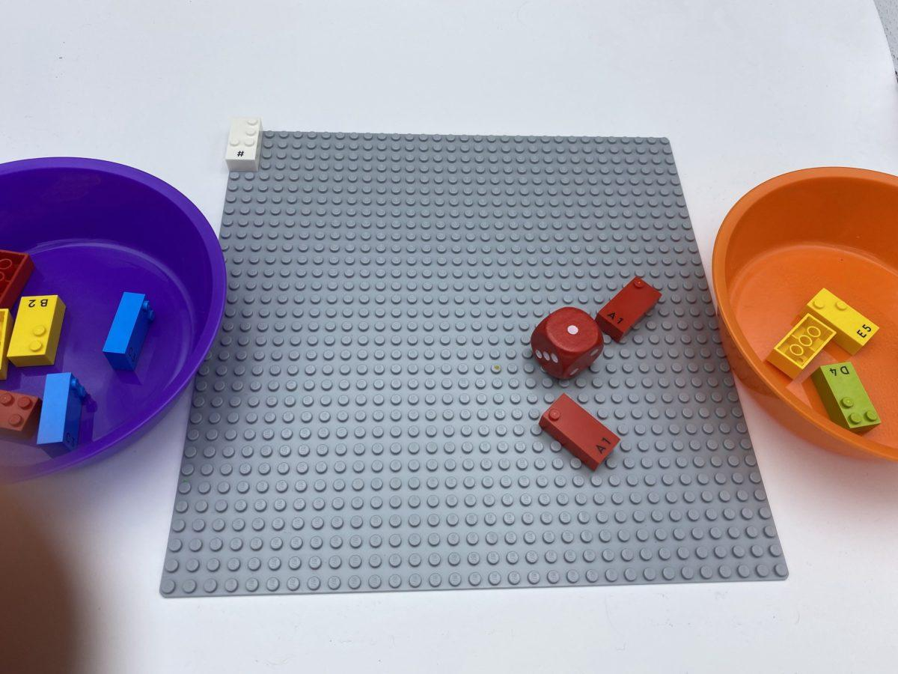

Chercher, identifier et ramasser des briques-chiffres réparties sur une plaque de base dans une activité à plusieurs.

10 min 2 participant(s)

Jouons !
- Joueur 1: Lance le dé, lis-le.
- Joueur 1: Trouve toutes les briques de la plaque qui ont le même numéro que celui indiqué sur le dé.
- Joueur 1: Place-les dans ton bol.
- Joueur 2: Suis les mêmes instructions et à tour de rôle jusqu’à ce qu’il ne reste plus de briques sur la plaque.
Le gagnant est le joueur qui a le plus de briques.

Préparation
- 1 plaque de base
- 1 brique « signe numérique »
- 12 briques-chiffres (2x « 1 », 2x « 2 »… 2x « 6 »)
- 2 bols
- 1 dé
Placer toutes les briques numériques n’importe où sur la plaque, dans différentes positions (verticale, horizontale).

Pour bien réussir
- Expliquer « La brique du signe numérique placée une fois dans le coin supérieur gauche de la plaque indique que toutes les briques sont des chiffres. »
- Suggérer « Peux-tu imaginer un problème mathématique utilisant les mêmes règles ? ».

Variations possibles
- Utiliser 2 dés et écrire des nombres jusqu’à 12
- Placer un nombre impair de briques afin de ne pas avoir d’ex-aequo

Les enfants vont développer ces compétences holistiques

Créatif
- S’engager dans des activités de jeu solitaire pendant une durée appropriée

Physique
- Découvrir « l’organisation spatiale d’une page » : prendre des points de référence dans la page

Social
- Participer avec d’autres élèves à des rôles de direction et de suivi

Cognitif
- Stabiliser la connaissance des petits nombre: associer le nombre écrit, les constellations de dés, les configurations de doigts, les cartes de points correspondant à une quantité comptée (jusqu’à 10)

Emotionnel
- Partager les règles, les rôles et les responsabilités

Le saviez-vous ?
Le jeu fait entièrement partie de l’être humain dès sa naissance. Il est source de connaissances, de relations, d’interactions et d’apprentissage. C’est à partir du jeu que chaque enfant vient former son individualité et son rôle dans la communauté. « Jennifer Vega

